**Часть 1-Реферат по статье  
Управление задачами с использованием искусственного интеллекта в разработке интеллектуальной информационной системы автоматизированной проверки багажа**

*Саратовский государственный технический университет*

*Имени Гагарина Ю.А. г. Саратов, Российская Федерация*

**Введение**

Управление проектами — это ограниченная по времени практика, включающая в себя инициацию, планирование, выполнение, контроль и завершение работы команды в стремлении к определенным организационным целям. На протяжении всей своей истории управление проектами всегда подвергалось влиянию технологий. Хотя основные принципы управления проектами — такие как объем, время, стоимость, качество, управление человеческими ресурсами, коммуникация, риски и управление заинтересованными сторонами — оставались относительно неизменными, используемые для управления этими аспектами технологические инструменты значительно эволюционировали.

Недавнее сочетание облачных технологических инфраструктур и гибкой работы теперь позволяет командам управления проектами работать полностью удаленно и распределенно. Команды могут генерировать обширные и детализированные данные, чтобы улучшить как проектирование, так и выполнение проектов, отслеживая текущие действия и переходя от интуитивного к основанному на фактах управлению. Именно здесь искусственный интеллект (ИИ) играет ключевую роль, выступая в качестве инструмента, который преобразует данные в инсайты и даже позволяет автоматизировать переход от инсайтов к решениям и действиям.

Согласно данным Gartner, к 2030 году 80% задач управления проектами будут выполняться с помощью ИИ. Действительно, ИИ трансформирует каждый аспект работы, включая управление людьми и проектами. Хотя мы все еще находимся на ранних этапах революции ИИ — можно сказать, что это «доступ через dial-up», а не «Wi-Fi» — ИИ уже оказал влияние на управление проектами через использование машинного обучения в таких областях, как предиктивная аналитика, оценка рисков и распределение ресурсов. Поскольку управление проектами в значительной степени основывается на стандартизации, а стандартизация является предшественником автоматизации, мы можем ожидать, что ИИ станет незаменимым инструментом для повышения продуктивности в управлении проектами.

**Цель данной статьи** — исследовать влияние искусственного интеллекта на управление проектами, выявить ключевые области, в которых ИИ может улучшить процессы, и определить, как проектные менеджеры могут адаптироваться к этим изменениям, чтобы максимально эффективно использовать возможности, предоставляемые ИИ.

В статье рассматриваются четыре критически важных фактора, которые помогут проектным менеджерам реализовать потенциал ИИ:

1. **Организации должны иметь высококачественные данные.** Качество данных, на которых обучается ИИ, критично для его эффективности. Организации должны уметь собирать, очищать и структурировать свои данные, а также понимать, какие данные наиболее полезны, чтобы избежать предвзятости.
2. **Человеческие сотрудники должны рассматривать ИИ как помощника.** Несмотря на то, что ИИ меняет способы работы, именно люди остаются ответственными за результаты. Проектные менеджеры, умеющие оптимизировать свои процессы с помощью ИИ, будут более конкурентоспособными.
3. **Необходимость переподготовки сотрудников.** Существующий разрыв в навыках требует, чтобы проектные менеджеры и их команды развивали новые навыки, включая умение работать с ИИ и принимать решения на основе его рекомендаций.
4. **Приоритизация человеческого опыта.** Важно учитывать, что даже с мощными инструментами ИИ, мотивация и психологическая безопасность сотрудников остаются ключевыми факторами успеха. Необходимо создать комфортную среду для работы с ИИ, чтобы сотрудники могли использовать его возможности, а не сопротивляться им.

AI трансформирует управление проектами. Ключевыми факторами для успешной трансформации являются обеспечение высококачественных данных для ИИ и использование ИИ для дополнения, а не замены людей, поскольку ИИ лучше всего усиливает, а не автоматизирует человеческие навыки. Однако для полного раскрытия потенциала ИИ в управлении проектами именно люди будут ключевыми. Успех будет в конечном итоге зависеть от наличия у них необходимых навыков и уверенности, а также лидерских качеств и мышления, необходимых для использования ИИ, а не сопротивления ему.

### **1. Организациям потребуются высококачественные данные**

Искусственный интеллект (ИИ) может быть эффективным инструментом для управления проектами, однако его успешность напрямую зависит от качества данных, на которых он обучается. Важно понимать, что любой ИИ будет столь же хорош, как и данные, которые он использует. Это означает, что организации должны уделять особое внимание сбору, очистке и структурированию своих данных. Особенно это актуально для крупных организаций, обладающих временем и ресурсами для создания качественной базы данных. Такие компании будут лучше подготовлены к поддержанию конкурентных преимуществ на рынке.

Существуют уже разработанные приложения, которые используют технологии обработки естественного языка для выполнения запросов к внутренним базам данных, что позволяет более быстро и эффективно извлекать собственные данные. Эти инструменты могут значительно упростить процесс анализа информации и принятия решений на основе данных.

Однако для успешного использования ИИ необходимо не только собирать данные, но и понимать, какие из них наиболее полезны. Это требует дисциплинированного подхода к выявлению и устранению потенциальных предвзятостей в данных. Например, чтобы избежать повторения прошлых ошибок и обеспечить, как иллюстрирует в своей последней книге Эми Эдмондсон, возможность «умного провала», необходимо объективно определить, действительно ли проект провалился или нет. Это может быть сложной задачей, поскольку организационная политика и динамика власти часто искажают фактические интерпретации событий, включая результаты проектов.

Кроме того, важно не только собирать данные для обучения ИИ, но и обеспечивать непрерывный поток информации. Это включает в себя мониторинг прогресса и результатов в таком формате, который позволяет собирать необходимую информацию, не нарушая при этом рабочие процессы и не создавая дискомфорта для сотрудников. Следует учитывать, что чрезмерное вмешательство в рабочие процессы может негативно сказаться на производительности и моральном состоянии команды.

Для визуализации этого процесса можно представить схему, показывающую этапы работы с данными для ИИ:  
  
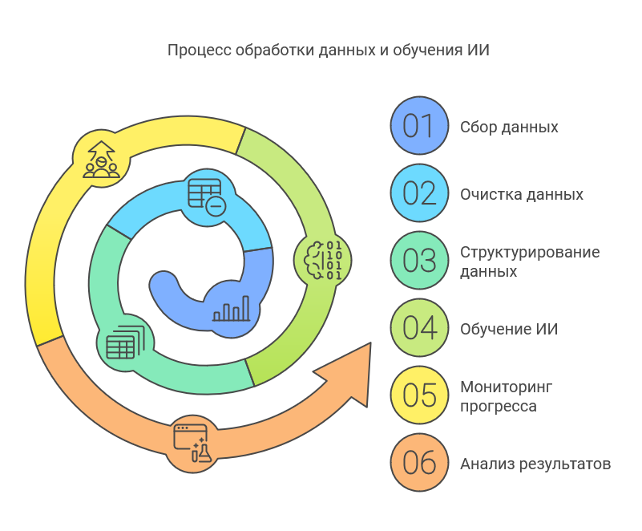

Рисунок 1 Процесс обработки данных и обучения ИИ

Эта схема иллюстрирует последовательность действий, необходимых для подготовки высококачественных данных, которые могут быть использованы для обучения ИИ и последующего мониторинга его работы. Успешное управление проектами в условиях растущей зависимости от ИИ требует системного подхода к данным, что позволит организациям не только оптимизировать свои процессы, но и принимать более обоснованные решения на всех уровнях управления.

**2. Человеческие сотрудники должны рассматривать ИИ как помощника**

Искусственный интеллект (ИИ) кардинально меняет подход к работе, как мы его знаем. Однако, несмотря на все достижения технологий, именно люди остаются теми, кто получает оплату за выполнение задач. В конечном итоге именно человеческие сотрудники несут ответственность за результаты своей работы, и они будут получать как признание, так и критику за свои достижения. Те, кто сможет эффективно использовать ИИ для повышения своей производительности, будут находиться в более выгодной позиции на рынке труда, и именно они будут определять будущее своей карьеры, а не сам ИИ.

Чтобы проиллюстрировать эту мысль, можно вспомнить о программном обеспечении для обработки текстов и современных пакетах для анализа данных. Люди, использовавшие пишущие машинки или карманные калькуляторы в прошлом, не теряли свои рабочие места из-за появления новых программ — они теряли их перед теми, кто был более компетентен в использовании современных технологий и мог работать быстрее и эффективнее. Аналогично, проектные менеджеры, которые смогут оптимизировать свои процессы и принимать решения с помощью ИИ, будут оставаться востребованными и успешными в своей деятельности.

Когда мы рассматриваем влияние ИИ на управление проектами, становится очевидным, что будущее будет более благоприятным для тех, кто готов принять эту технологию и использовать ее для повышения своей эффективности и достижения лучших результатов при меньших затратах. В то же время, те, кто проявляет сопротивление даже к минимальному уровню экспериментов с этой инновационной технологией, рискуют остаться позади в быстро меняющемся рабочем окружении.

Таким образом, важно понимать, что ИИ — это не замена человеческому труду, а инструмент, который может значительно улучшить и ускорить выполнение задач. Для успешной интеграции ИИ в управление проектами требуется, чтобы сотрудники воспринимали его как своего рода «ко-пилота», который помогает им принимать более обоснованные решения и достигать лучших результатов. Принятие этой концепции будет ключевым фактором в определении того, кто останется на плаву в условиях растущей зависимости от ИИ.

**3. Людям потребуется переобучение**

В современном мире существует реальный разрыв в навыках среди работодателей и в различных отраслях, и это приводит к высокой потребности в переобучении сотрудников. Наиболее востребованными становятся навыки в области информационных технологий и работы с данными. Даже те работники, которые ранее не имели необходимости взаимодействовать с компьютерами, например, техники по ремонту бытовой техники, теперь должны уверенно пользоваться программами для обработки текстов и мобильными приложениями. Это необходимо для выполнения повседневных задач, таких как запись встреч, общение с клиентами и обработка платежей.

#### 1. Актуальность навыков в эпоху цифровизации

* **Важность IT и данных**: В условиях стремительной цифровизации навыки работы с информационными технологиями и данными становятся определяющими для успешной карьеры. Работодатели все чаще ищут специалистов, способных эффективно использовать современные инструменты и технологии.
* **Необходимость в обучении**: Даже работники, которые раньше не имели опыта работы с компьютерами, должны адаптироваться к новым требованиям. Например, техники теперь должны уметь пользоваться программами для записи информации и общения с клиентами, что ранее не входило в их обязанности.

#### 2. Взаимодействие с искусственным интеллектом

* **Регулярное использование ИИ**: Даже если сотрудники не интересуются технологиями ИИ, они все равно взаимодействуют с ними через различные инструменты, такие как системы рекомендаций и подсказок. Это подчеркивает необходимость понимания основ работы ИИ и его возможностей.
* **Решение задач с помощью ИИ**: Проектные менеджеры и их команды должны научиться определять, когда и как использовать ИИ для принятия решений, а когда лучше полагаться на мнение экспертов. Это требует навыков в оценке рекомендаций ИИ и способности различать «галлюцинации» ИИ и творческий подход.

#### 3. Готовность к изменениям и лидерство

* **Адаптивность и обучение**: Готовность и способность учиться и адаптироваться к новым условиям будут критически важными для успешной работы. Это включает в себя не только технические навыки, но и гибкость в мышлении.
* **Лидерство в условиях изменений**: Умение вести других через изменения и объяснять концепции ИИ станет важной частью работы проектных менеджеров. Это поможет командам лучше понять, как использовать ИИ в своих задачах.
* **Умение работать с ИИ**: С учетом того, что ИИ будет принимать все больше решений с высокой скоростью, проектные менеджеры должны развивать бизнес-акumen и уверенность в своих действиях, чтобы эффективно работать в партнерстве с ИИ.

### Таким образом, переобучение становится не просто необходимостью, а ключевым фактором для успешной адаптации к новым условиям работы. Это требует от сотрудников не только освоения новых технологий, но и развития гибкости в мышлении, способности к критическому анализу и умения работать в команде, что позволит им эффективно использовать возможности, которые предоставляет ИИ, для достижения лучших результатов.

### **4. Организациям необходимо приоритизировать человеческий опыт**

Сказать, что искусственный интеллект (ИИ) способен принимать более качественные решения быстрее, — это одно. Совсем другое — заставить людей следовать указаниям ИИ. При любых изменениях есть те, кто принимает новшества, те, кто колеблется, и те, кто сопротивляется. Но как быть с теми, кто сопротивляется в контексте внедрения ИИ? Когда ИИ делает рекомендацию на основе многолетних данных и предыдущих результатов, кто может гарантировать, что люди будут следовать этим рекомендациям?

Недавние исследования показывают, что намерение уволиться возрастает, когда сотрудники представляют, что их руководитель — это ИИ. Существует также хорошо известный психологический принцип, согласно которому автономия — включая возможность игнорировать ИИ — критически важна для поддержания мотивации. Где находится та граница, после которой чрезмерная зависимость от ИИ снижает человеческую мотивацию и знания? Другие аспекты, такие как влияние ИИ на психологическую безопасность, также требуют внимания. Необходимо не только повышать уровень навыков проектной команды в использовании ИИ, но и обеспечивать их комфорт в работе с ним.

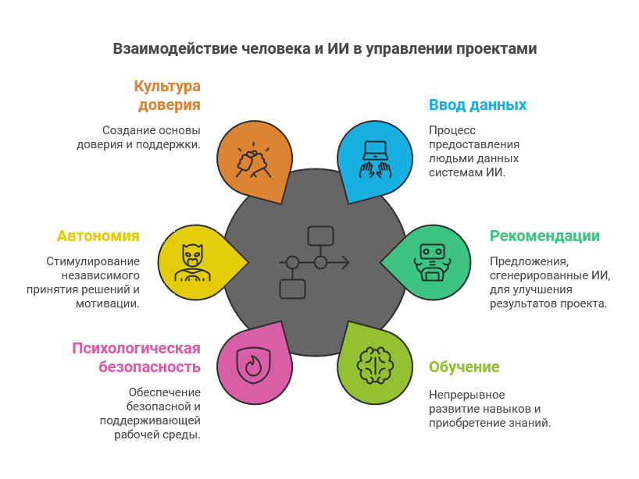 ИИ кардинально изменяет проектное управление. Ключевыми факторами для успешной трансформации являются обеспечение обучения ИИ на качественных данных и использование ИИ для дополнения, а не замены людей, поскольку ИИ лучше справляется с дополнением человеческих навыков, чем с их автоматизацией. Однако для того чтобы в полной мере реализовать потенциал ИИ в проектном управлении, именно люди будут играть ключевую роль. Успех в конечном итоге будет зависеть от того, обладают ли они как необходимыми навыками, так и уровнем комфорта, не говоря уже о лидерстве и мышлении, которые необходимы для того, чтобы использовать ИИ, а не сопротивляться ему.

Рисунок 2 Взаимодействие челвоека и ИИ в управоении проетками

Таким образом, организациям необходимо создать среду, в которой человеческий опыт будет цениться и поддерживаться. Это включает в себя не только обучение сотрудников, но и создание культуры, в которой люди будут чувствовать себя уверенно и комфортно в взаимодействии с ИИ. Успех трансформации будет зависеть от способности организаций адаптироваться и учитывать потребности своих сотрудников в эпоху цифровизации.

**Вывод**

Искусственный интеллект (ИИ) имеет потенциал кардинально изменить подход к проектному управлению, однако для его успешной интеграции необходимо учитывать несколько ключевых факторов. Прежде всего, организации должны обеспечить наличие качественных данных, на которых будет обучаться ИИ. Это позволит избежать ошибок и повысить эффективность принятия решений. Во-вторых, важно, чтобы сотрудники воспринимали ИИ как своего помощника, а не угрозу. Это требует пересмотра подходов к обучению и развитию навыков, поскольку умение работать с ИИ станет важным конкурентным преимуществом.

Кроме того, необходимо уделять внимание переобучению работников, чтобы они могли адаптироваться к новым условиям и использовать ИИ в своей работе. Наконец, организации должны приоритизировать человеческий опыт, создавая поддерживающую среду, в которой сотрудники будут чувствовать себя уверенно при взаимодействии с ИИ. Успех в реализации потенциала ИИ в проектном управлении будет зависеть от способности организаций сочетать технологии с человеческим опытом, что позволит не только повысить продуктивность, но и создать более устойчивую и мотивированную команду.

**Список использованной литературы**

1. Chamorro-Premuzic, T., & Boyce, C. (2023). 4 Factors That Will Help Project Managers Fulfill AI’s Potential. https://hbr.org/2023/11/4-factors-that-will-help-project-managers-fulfill-ais-potential.
2. Edmondson, A. (2022). The Right Kind of Wrong: The Science of Fostering Smart Failures and The Future of Work. https://www.aeen.org/ft-book-award-winner-amy-edmondson-fail-fast-fail-often-mantras-are-sloppy/.
3. Gartner. (2022). AI in Project Management: Trends and Predictions. https://www.gartner.com/en/articles/what-s-new-in-artificial-intelligence-from-the-2022-gartner-hype-cycle.

**Часть 2 – Использование инструментов управления задач**

В современном мире управления проектами эффективные инструменты для управления задачами играют ключевую роль в обеспечении успешного выполнения проектов. Эти инструменты помогают командам организовать, отслеживать и контролировать выполнение задач, что в свою очередь способствует повышению продуктивности и достижению поставленных целей. Использование технологий позволяет командам работать более слаженно, минимизировать ошибки и улучшить взаимодействие между участниками.

Существует множество причин, по которым организации выбирают инструменты управления задачами. Во-первых, они обеспечивают централизованное место для хранения всех задач, что упрощает процесс их отслеживания и управления. Во-вторых, такие инструменты помогают приоритизировать задачи, что особенно важно в условиях ограниченного времени и ресурсов.

Кроме того, инструменты управления задачами решают следующие задачи:

* **Улучшение коммуникации**: Позволяют командам обмениваться информацией и обсуждать задачи в одном месте.
* **Автоматизация процессов**: Упрощают рутинные операции, такие как уведомления о сроках выполнения и обновления статуса задач.
* **Отслеживание прогресса**: Позволяют легко видеть, на каком этапе находятся задачи, что помогает в планировании и оценке продуктивности.
* **Адаптация к изменениям**: Обеспечивают гибкость в управлении задачами, позволяя быстро реагировать на изменения в проекте.

Существует множество инструментов управления задачами, которые помогают командам организовать свою работу. Некоторые из самых популярных включают:

* **Trello**: Визуальный инструмент, основанный на методологии Kanban, который позволяет пользователям создавать доски, карточки и списки для управления задачами.
* **Asana**: Многофункциональный инструмент, который предлагает возможности для управления задачами, проектами и командной работой, включая функции отслеживания времени и отчетности.
* **Jira**: Популярный среди IT-команд, этот инструмент помогает управлять проектами, отслеживать ошибки и планировать спринты в рамках методологии Agile.
* **ClickUp**: Универсальный инструмент, который объединяет в себе функции управления задачами, документами и коммуникацией.

**Одним из инструментов, который я хотел бы выделить, является Teamly**.

Это современный инструмент управления задачами, который предлагает множество функций, способствующих эффективной работе команд.

**Основные функции Teamly:**

* **Управление задачами**: Teamly позволяет создавать, назначать и отслеживать задачи в рамках проектов. Пользователи могут устанавливать приоритеты, сроки и добавлять комментарии к задачам, что облегчает взаимодействие.
* **Календарь и сроки**: Инструмент предлагает встроенный календарь, который помогает командам планировать свои задачи и следить за сроками выполнения.
* **Совместная работа**: Teamly предоставляет функции для обмена сообщениями и совместной работы, что позволяет командам быстро обсуждать задачи и делиться идеями.
* **Структурированная база знаний**: позволяет создавать отдельные рабочие пространства для каждого отдела, проекта или задачи с древовидной структурой, полноценным файловым хранилищем и классификаторами для быстрой идентификации. Глоссарий поможет с единым пониманием терминов, а архив — в хранении устаревших материалов. Все это обеспечит удобную организацию ваших знаний.
* **Отчеты и аналитика**: Инструмент предлагает возможности для создания отчетов, что позволяет командам анализировать производительность и выявлять области для улучшения.
* **Интеграции**: Teamly можно интегрировать с другими инструментами, такими как Yandex, git, и д.р. что упрощает рабочие процессы.
* **Анализ**: Анализируйте активность в пространствах и дисках с помощью интерактивных дашбордов. Улучшайте Базу знаний на основе отчетов по популярности и анализа поисковых запросов. Отслеживайте статистику по пользователям, включая количество прочитанных, созданных и отредактированных материалов.

**Задачи, которые может решать Teamly:**

* **Организация работы команды**: Teamly помогает структуировать рабочие процессы, что способствует лучшему пониманию задач и их статуса.
* **Повышение продуктивности**: Благодаря удобному интерфейсу и функциональности, команды могут более эффективно управлять своим временем и ресурсами.
* **Улучшение коммуникации**: Встроенные функции обмена сообщениями и комментариев способствуют более открытому взаимодействию между участниками проекта.

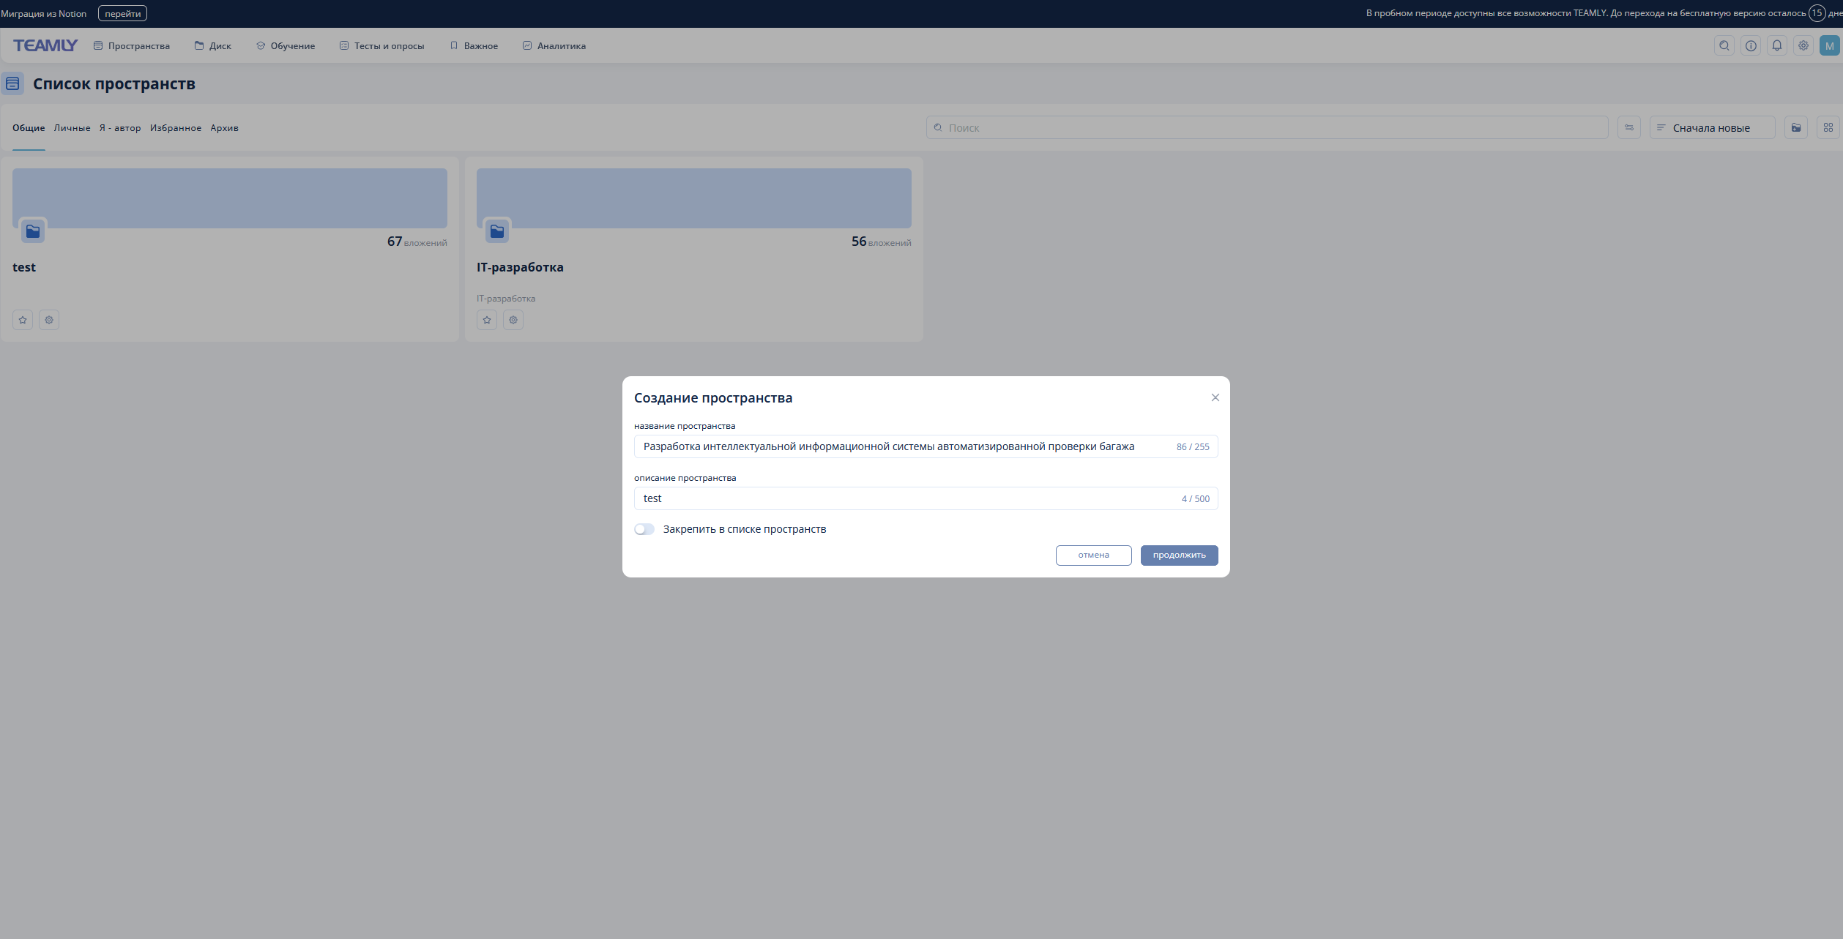

Рисунок 3 Создание пространства разработки проекта

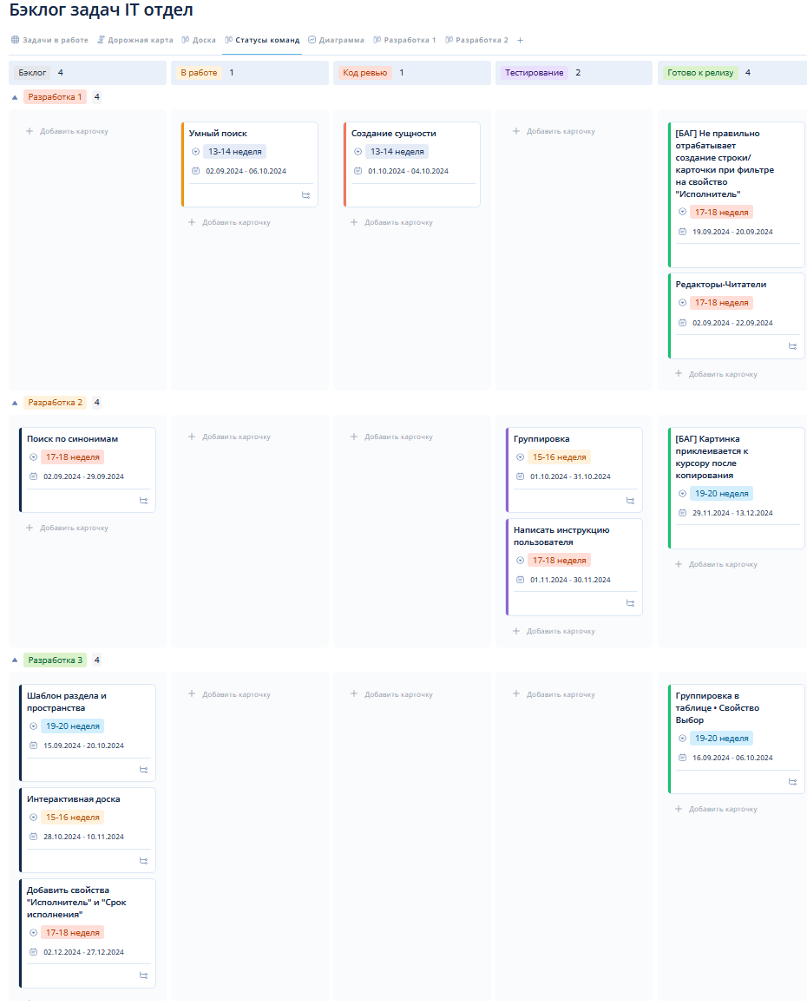

Рисунок 4 Доска Kanиan, разбитая на этапы с назначенными исполнителями

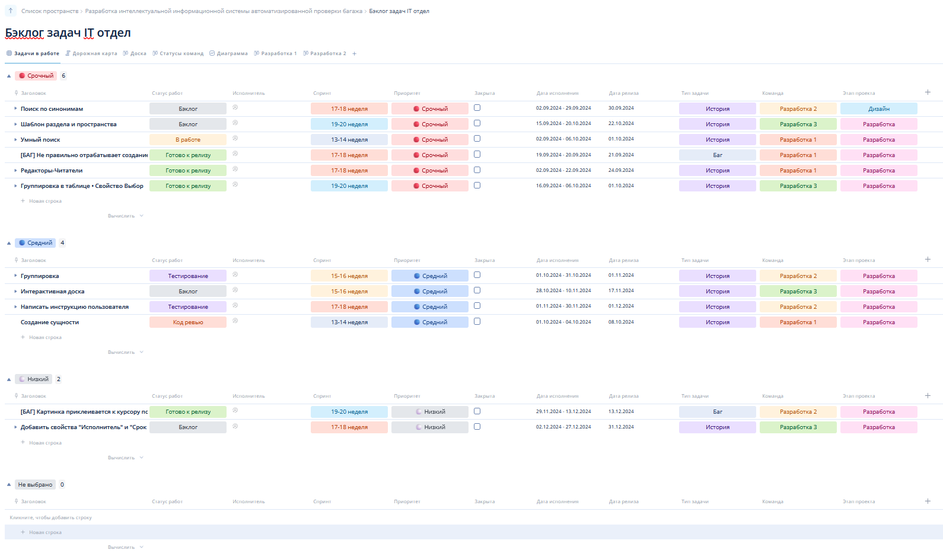

Рисунок 5 Бэклог отображения задач  
  
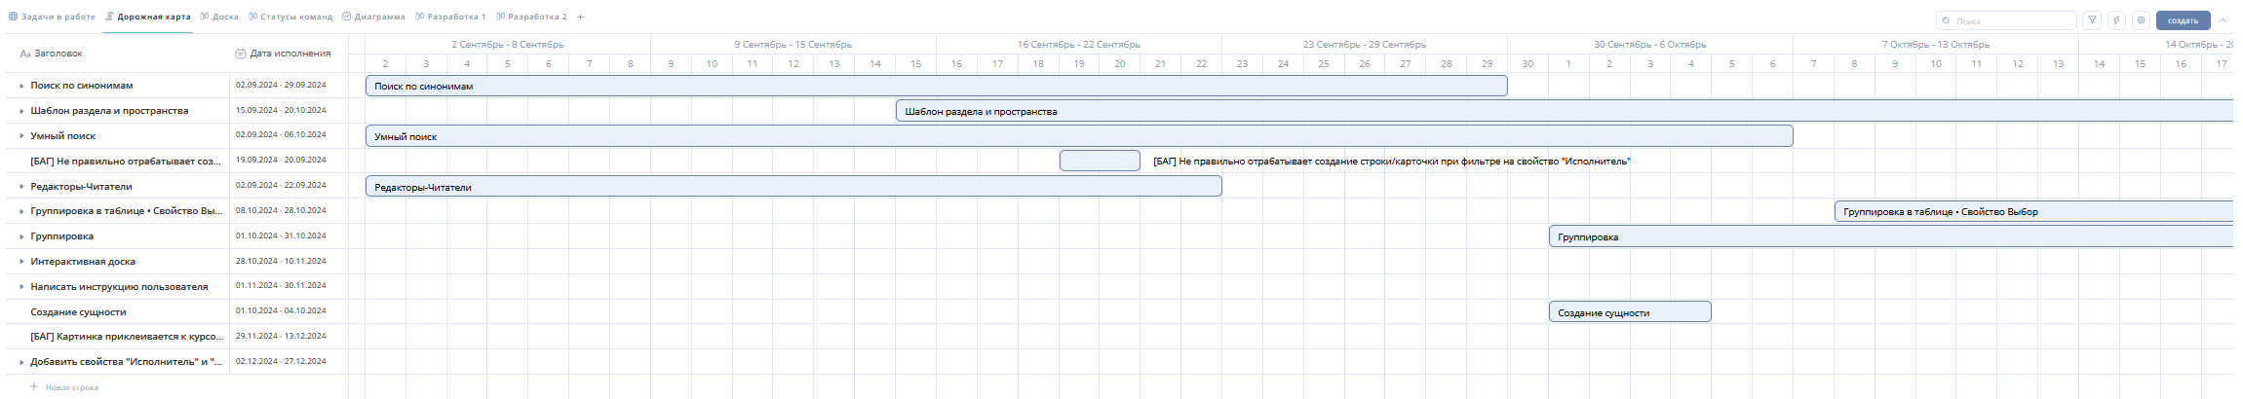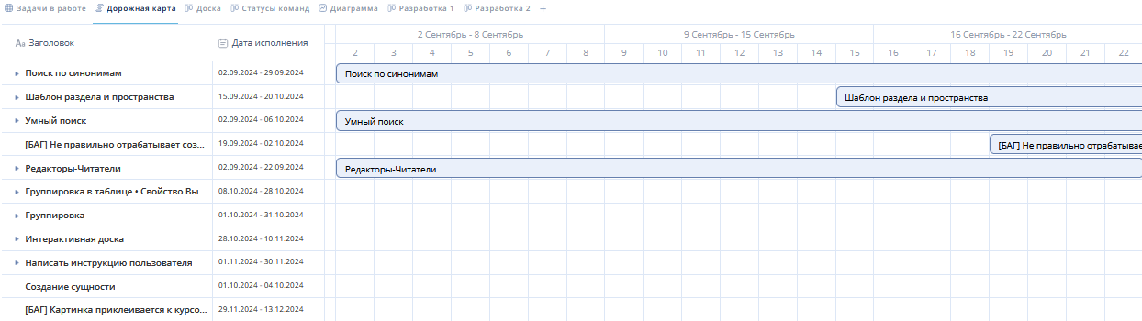Рисунок 6 Таймшит задач в рабочем процессе  
  
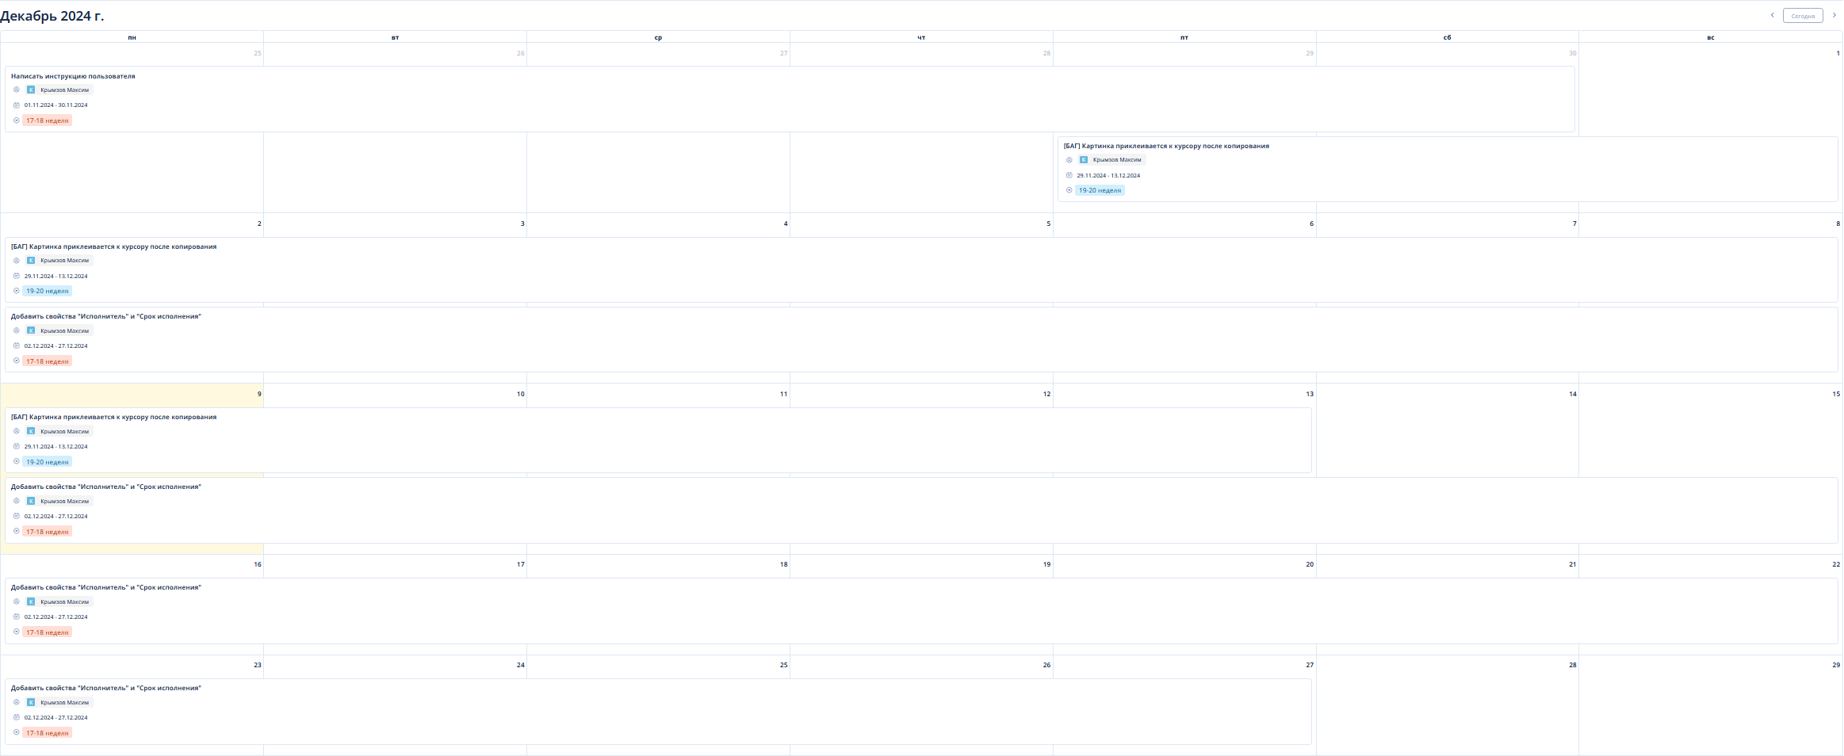

Рисунок 7 Задачи в рабочем календаре

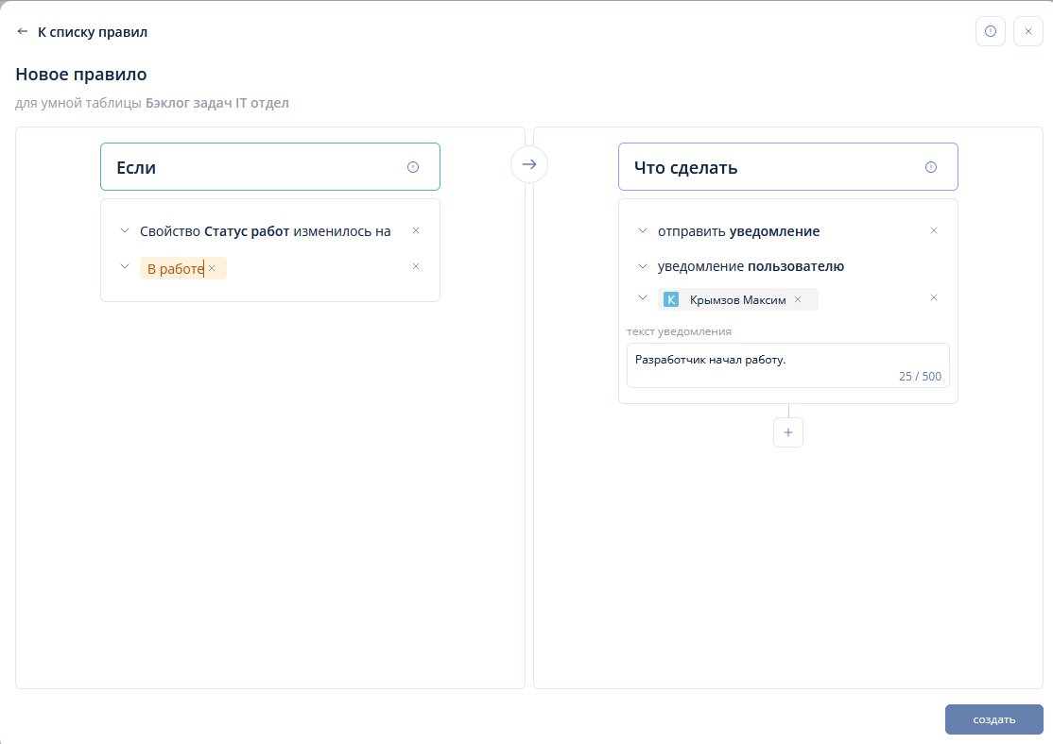

Рисунок 8 Создание правила выполнения(автоматизация)

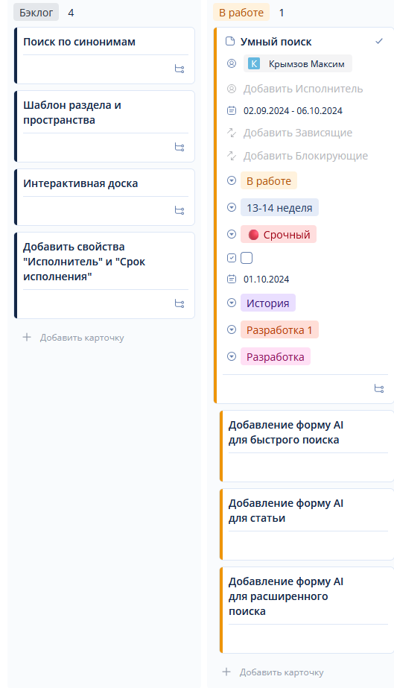Рисунок 9 Возможности работы с задачей и настройка зависимостей  
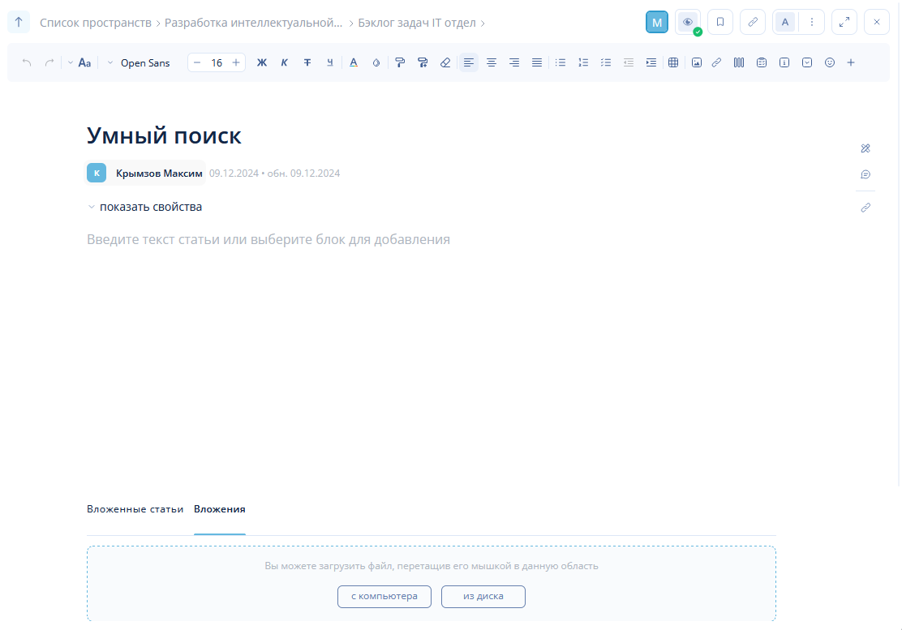

Рисунок 10 Возможность прикрепить файл к задаче

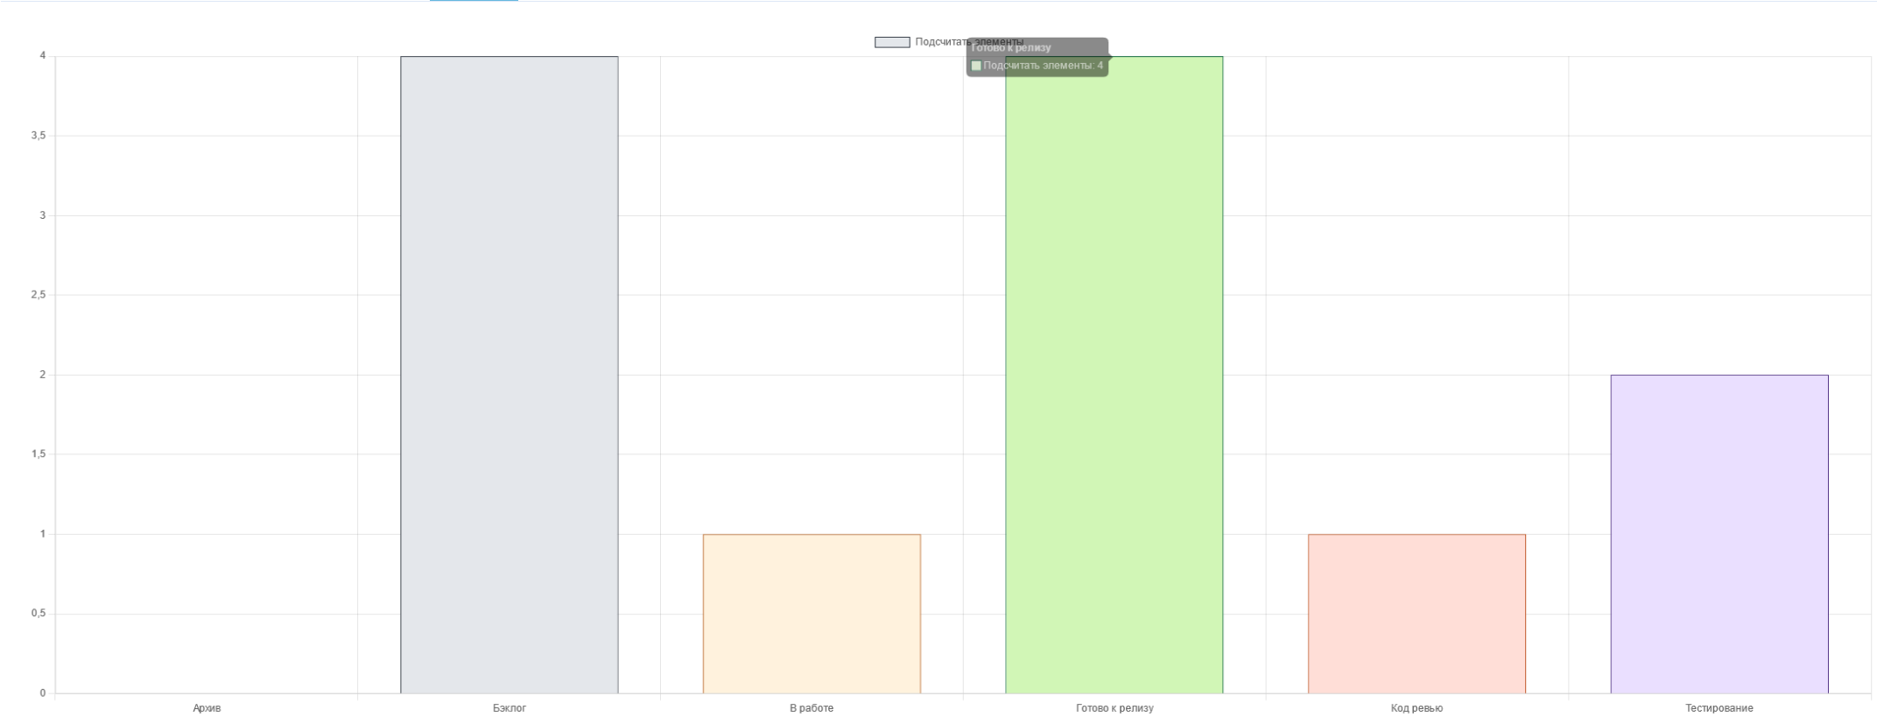

Рисунок 11 Диаграмма выполнения задач

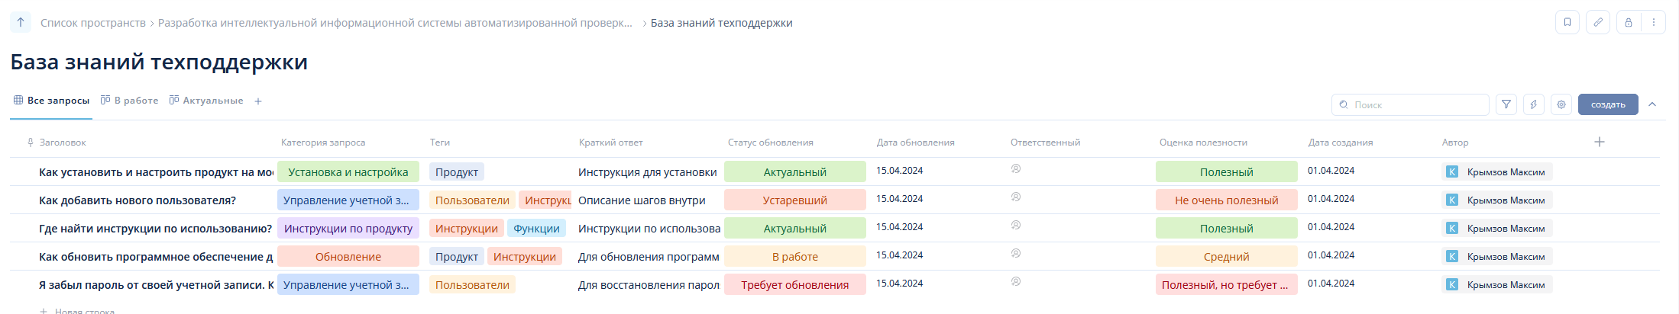

Рисунок 12 Создание своей базы знаний

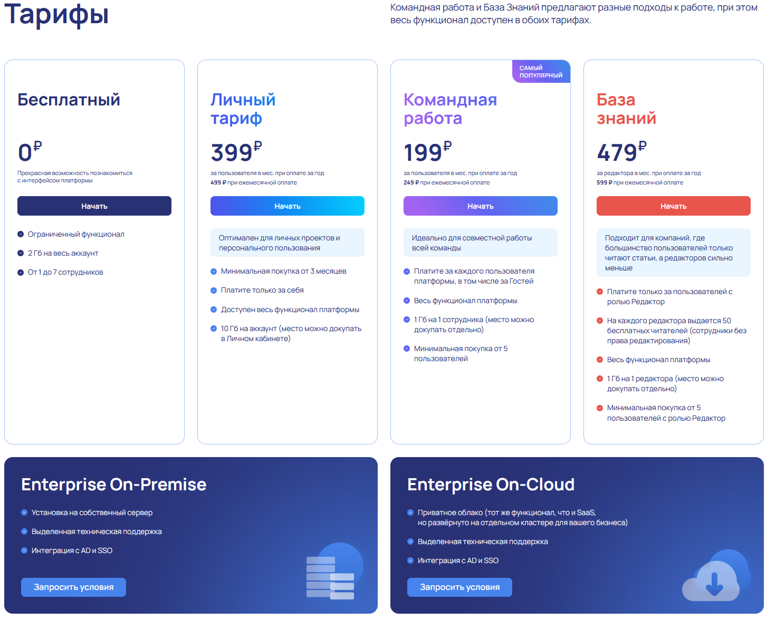

Рисунок 13 Тарифы Teamly

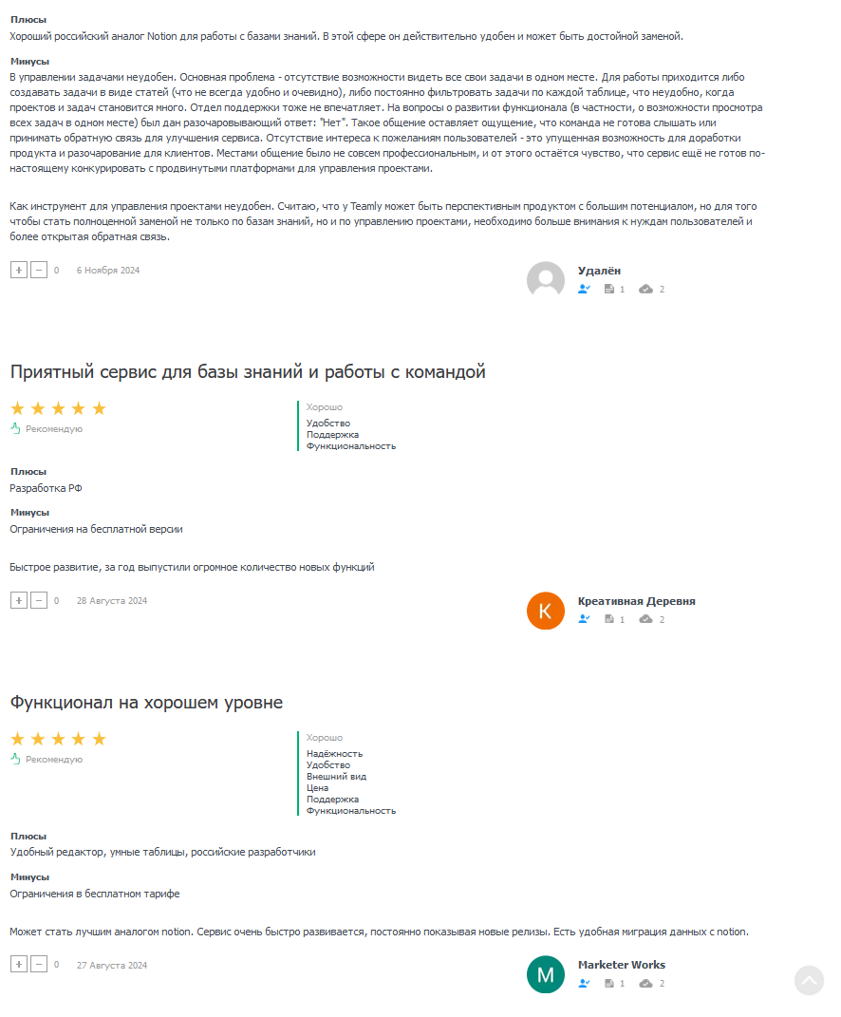

Рисунок 14 Отзывы клиентов, плюсы и минусы